Figura 1. Puntos de registro de Crocodylus moreletii, donde los círculos llenos son las localidades por literatura y la estrella es nueva localidad a 15 km al E de Huejutla, Hidalgo.

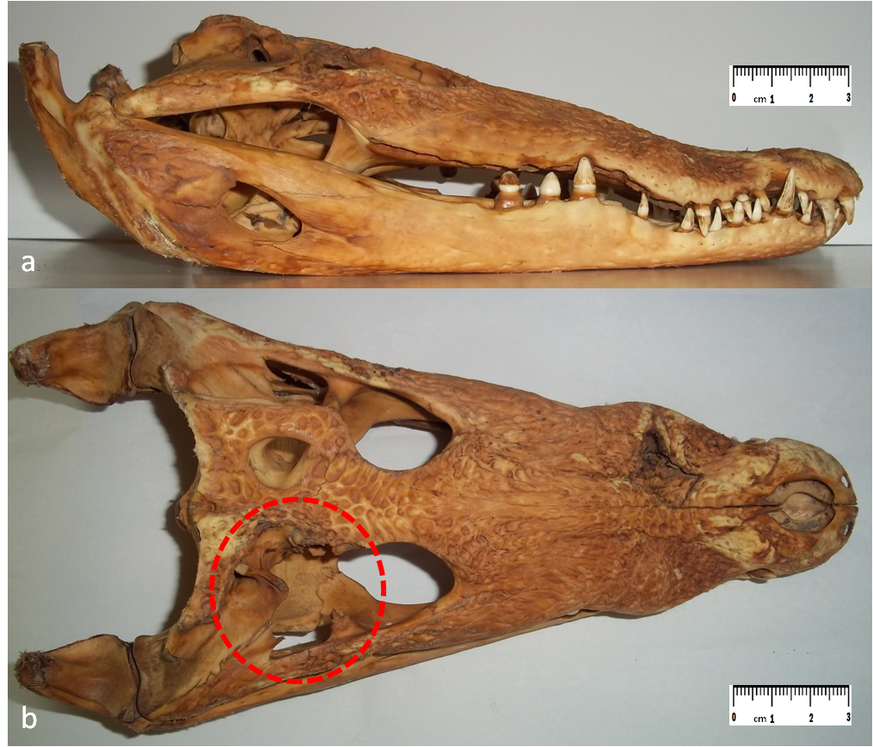
Figura 2. Cráneo de Crocodylus moreletii ITAH-1668. a) vista lateral y b) vista dorsal (escala en centímetros). El círculo con línea interrumpida de color rojo delimita el área donde impactó el disparo del rifle calibre 22.

